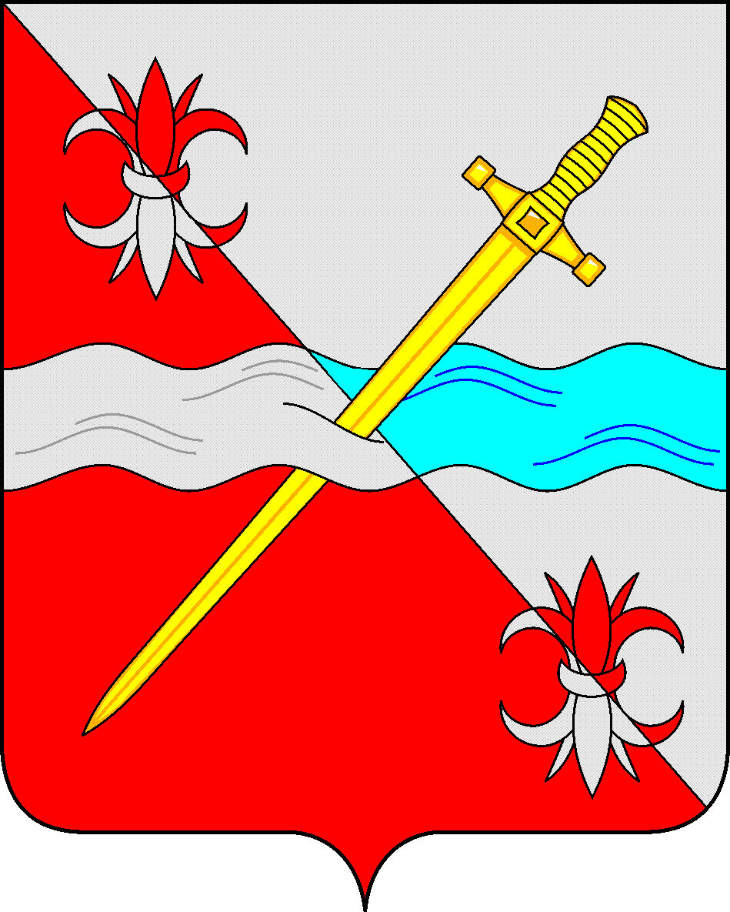

**СОВЕТ**

**депутатов Советского городского округа**

**Ставропольского края**

РЕШЕНИЕ

29 ноября 2019 г. № 335

г. Зеленокумск

О принятии в безвозмездное пользование имущественного комплекса, расположенного по адресу: Ставропольский край, Советский район, город Зеленокумск, улица 50 лет Октября, д. 1

Руководствуясь Федеральным законом от 06 октября 2003 года № 131-ФЗ «Об общих принципах организации местного самоуправления в Российской Федерации», Уставом Советского городского округа Ставропольского края, Положением о порядке управления и распоряжения имуществом, находящимся в муниципальной собственности Советского городского округа Ставропольского края, утвержденным решением Совета депутатов Советского городского округа Ставропольского края от 29 мая 2018 г. № 135, рассмотрев заявление командира войсковой части 3748 о передаче в безвозмездное пользование Советского городского округа Ставропольского края имущественного комплекса, расположенного по адресу: Ставропольский край, Советский район, город Зеленокумск, улица 50 лет Октября, д. 1 (далее – имущественный комплекс) и заслушав пояснения Главы Советского городского округа Ставропольского, в связи с отсутствием средств на финансирование мероприятий на содержание имущественного комплекса и отсутствием права собственности на данные объекты, Совет депутатов Советского городского округа Ставропольского края

РЕШИЛ:

Считать нецелесообразным принятие в безвозмездное пользование имущественного комплекса.

Председатель Совета депутатов

Советского городского округа

Ставропольского края В.П.Немов